2003年上海市高中毕业统一学业考试
物理试卷

本试卷分（选择题）和（非选择题）两部分，满分150分。考试用时120分钟。
一. （40分）选择题。
1. 在核反应方程的括弧中，X所代表的粒子是（ ）
A. B. C. D.

2. 关于机械波，下列说法正确的是（ ）
A. 在传播过程中能传递能量 B. 频率由波源决定
C. 能产生干涉，衍射现象 D. 能在真空中传播

3. 爱因斯坦由光电效应的实验规律，猜测光具有粒子性，从而提出光子说。从科学研究的方法来说，这属于（ ）
A. 等效替代 B. 控制变量 C. 科学假说 D. 数学归纳

4. 一个质量为0.3kg的弹性小球，在光滑水平面上以6m/s的速度垂直撞至墙上，碰撞后小球沿相反方向运动，反弹后的速度大小与碰撞前相同，则碰撞前后小球速度变化量的大小和碰撞过程中墙对小球做功的大小W为（ ）
A. B. C. D.

5. 一负电荷仅受电场力的作用，从电场中的A点运动到B点。在此过程中该电荷作初速度为零的匀加速直线运动，则A、B两点电场强度及该电荷在A、B两点的电势能之间的关系为（ ）
A. B. C. D.

6. 粗细均匀的电阻丝围成的正方形线框置于有界匀强磁场中，磁场方向垂直于线框平面，其边界与正方形线框的边平行，现使线框以同样大小的速度沿四个同方向平移出磁场，如图所示，则在移出过程中线框的一边a、b两点间电势差绝对值最大的是（ ）
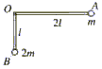
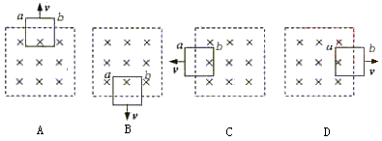

7. 一质量不计的直角形支架两端分别连接质量为m和2m的小球A和B，支架的两直角边长度分别为2l和l，支架可绕固定轴O在竖直平面内无摩擦转动，如图所示，开始时OA边处于水平位置，由静止释放，则（ ）
A. A球的最大速度为
B. A球速度最大时，两小球的总重力势能最小
C. A球速度最大时，两直角边与竖直方向的夹角为
D. A、B两球的最大速度之比

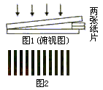
8. 劈尖干涉是一种薄膜干涉，其装置如1所示，将一块平板玻璃放置在另一平板玻璃之上，在一端尖入两张纸片，从而在两玻璃表面之间形成一个劈形空气薄膜，当光垂直入射后，从上往下看到的干涉条纹如图2所示，干涉条纹有如下特点：
(1)任意一条明条纹或暗条纹所在位置下面的薄膜厚度相等；
(2)任意相邻明条纹或暗条纹所对应的薄膜厚度差恒定，现若在图1装置中抽去一张纸片，则当光垂直入射到新的劈形空气薄膜后，从上往下观察到的干涉条纹（ ）
A. 变疏 B. 变密 C. 不变 D. 消失
二. （20分）填空题。
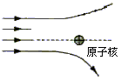
9. 卢瑟福通过_________________实验，发现了原子中间有一个很小的核，并由此提出了原子的核式结构模型，下面平面示意图中的四条线表示粒子运动可能轨迹，在图中完成中间两条粒子的运动轨迹。

10. 细绳的一端在外力作用下从时刻开始做简谐振动，激发出一列简谐横波。在细绳上选取15个点。图1为时刻各点所处的位置。图2为时刻的波形图（T为波的周期），在图3中画出时刻的波形图。

11. 有质量的物体周围存在着引力场。万有引力和库仑力有类似的规律，因此我们可以用定义静电场强的方法来定义引力场的场强。由此可得，与质量为M的质点相距r处的引力场的场强的表达式为_____________（万有引力恒量用G表示）

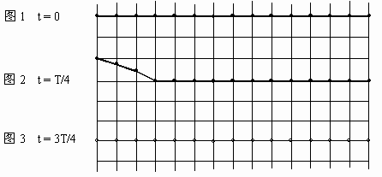
12. 若氢原子的核外电子绕核作半径为r的匀速圆周运动，则其角速度___________；电子绕核的运动可等效为环形电流，则电子运动的等效电流____________。（已知电子的质量为m，电量为e，静电力恒量用k表示）

13. 某登山爱好者在攀登珠穆朗玛峰的过程中，发现他携带的手表表面玻璃发生了爆裂。这种手表是密封的。出厂时给出的参数为：27℃时表内气体压强为；在内外压强差超过时，手表表面玻璃可能爆裂。已知当时手表处的气温为℃，则手表表面玻璃爆裂时表内气体压强的大小为___________Pa；已知外界大气压强随高度变化而变化，高度每上升12m，大气压强降低133Pa。设海平面大气压为，则登山运动员此时的海拔高度约为__________m。
三. （30分）实验题。其中第14、15小题和第17小题（1）为选择题，选出全部正确答案，选对但不全，得部分分；有选错或不答的，得0分。
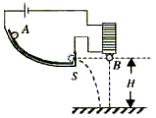
14. （5分）如图所示，在研究平抛运动时，小球A沿轨道滑下，离开轨道末端（末端水平）时撞开轻质接触式开关S，被电磁铁吸住的小球B同时自由下落。改变整个装置的高度H做同样的实验。发现位于同一高度的A、B两球总是同时落地。该实验现象说明了A球在离开轨道后（ ）
A. 水平方向的分运动是匀速直线运动
B. 水平方向的分运动是匀加速度直线运动
C. 竖直方向的分运动是自由落体运动
D. 竖直方向的分运动是匀速直线运动

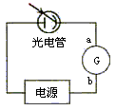
15. （5分）在下图所示的光电管的实验中，发现用一定频率的A单色光照射光电管时，电流表指针会发生偏转，而用另一频率的B单色光照射时不发生光电效应，那么（ ）
A. A光的频率大于B光的频率B.
B. 光的频率大于A光的频率
C. 用A光照射光电管时流过电流表G的电流方向是a流向b
D. 用A光照射光线电管时流过的电流表G的电流方向是b流向a

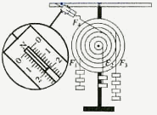
16. （6分）如图所示，在“有固定转动轴物体的平衡条件”实验中，调节力矩盘使其平衡，弹簧秤的该数为_________N。此时力矩盘除受到钩码作用力和弹簧拉力外，主要还受_____力和_____力的作用，如果每个钩码的质量均为0.1kg，盘上各圆的半径分别是0.05m、0.10m、0.15m、0.20m（取），则F2的力矩是_______。有同学在做这个实验时，发现顺时针力矩之和与逆时针力矩之和存在较大差距。检查发现读数和计算均无差错，请指出造成这种差距的一个可能原因，并提出简单的检验方法（如例所示，将答案填在下表空格中）
 | 可能原因 | 检验方法
例 | 力矩盘面没有调到竖直 | 用一根细线挂一钩码靠近力矩盘面，如果细线与力矩盘面间存在一个小的夹角。说明力矩盘不竖直。
答

17. （7分）有同学在做“研究温度不变时气体的压强跟体积的关系”实验时，用连接计算机的压强传感器直接测得注射器内气体的压强值，缓慢推动活塞，使注射器内空气柱从初始体积20.0mL变为12.0mL。实验共测了5次，每次体积值直接从注射器的刻度上读得并输入计算机。同时由压强传感器测得对应体积的压强值。实验完成后，计算机屏幕上立刻显示出如下表中所示的实验结果。
序号 | V(ml) | p() | ()
1 | 20.0 | 1.0010 | 20.020
2 | 18.0 | 1.0952 | 19.714
3 | 16.0 | 1.2313 | 19.701
4 | 14.0 | 1.4030 | 19.642
5 | 12.0 | 1.6351 | 19.621
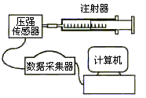
(1)仔细观察不难发现，一栏中的数值越来越小，造成这一现象的可能原因是
A. 实验时注射器活塞与筒壁间的摩擦力不断增大。
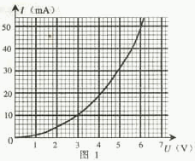
B. 实验时环境温度增大了
C. 实验时外界大气压强发生了变化
D. 实验时注射器内的空气向外发生了泄漏
(2)根据你在(1)中的选择，说明为了减小误差，应采取的措施是_____________。
18. （7分）图1为某一热敏电阻（电阻值随温度的改变而改变，且对温度很敏感）的I-U关系曲线图。

（1）为了通过测量得到图1所示I-U关系的完整曲线，在图2和图3两个电路中应选择的是图______；简要说明理由：________________________________________________
（电源电动势为9V，内阻不计，滑线变阻器的阻值为0-100）。
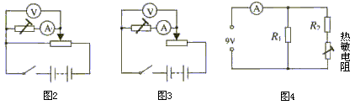

（2）在图4电路中，电源电压恒为9V，电流表读数为70mA，定值电阻，由热敏电阻的I-U关系曲线可知，热敏电阻两端的电压为_______V；电阻R2的阻值为________.
（3）举出一个可以应用热敏电阻的例子：___________________________________________________________________

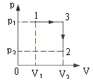
四. （60分）计算题。
19. （10分）如图所示，1、2、3为p-V图中一定量理想气体的三个状态，该理想气体由状态1经过程1-3-2到达状态2，试利用气体实验定律证明：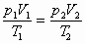

20. （10分）如图所示，一高度为的水平面在A点处与一倾角为的斜面连接，一小球以的速度在平面上向右运动。求小球从A点运动到地面所需的时间（平面与斜面均光滑，取）。某同学对此题的解法为：小球沿斜面运动，则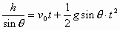，由此可求得落地的时间t。
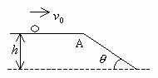
问：你同意上述解法吗？若同意，求出所需的时间；若不同意，则说明理由并求出你认为正确的结果。

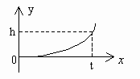
21. （12分）质量为m的飞机以水平速度飞离跑道后逐渐上升，若飞机在此过程中水平速度保持不变，同时受到重力和竖直向上的恒定升力（该升力由其它力的合力提供，不含重力）。今测得飞机在水平方向的位移为l时，它的上升高度为h。
求：（1）飞机受到的升力大小；
（2）从起飞上升至h高度的过程中升力所作的功及在高度h处飞机的动能。

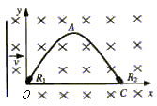
22. （14分）如图所示，OACO为置于水平面内的光滑闭合金属导轨，O、C处分别接有短电阻丝（图中用粗线表示），（导轨其它部分电阻不计），导轨OAC的形状满足方程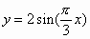（单位：m），磁感强度的匀强磁场方向垂直于导轨平面，一足够长的金属棒在水平外力F作用下，以恒定的速率水平向右在导轨上从O点滑动到C点，棒与导轨接触良好且始终保持与OC导轨垂直，不计棒的电阻。
求：（1）外力F的最大值；
（2）金属棒在导轨上运动时电阻丝R1上消耗的最大功率；
（3）在滑动过程中通过金属棒的电流I与时间t的关系。

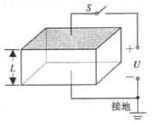
23. （14分）为研究静电除尘，有人设计了一个盒状容器，容器侧面是绝缘的透明有机玻璃，它的上下底面是面积的金属板，间距，当连接到的高压电源正负两极时，能在两金属板间产生一个匀强电场，如图所示，现把一定量均匀分布的烟尘颗粒密闭在容器内，每立方米有烟尘颗粒个，假设这些颗粒都处于静止状态，每个颗粒带电量为，不考虑烟尘颗粒之间的相互作用和空气阻力，并忽略烟尘颗粒所受重力。求合上电键后：
（1）经过多长时间烟尘颗粒可以被全部吸附？
（2）除尘过程中电场对烟尘颗粒共做了多少功？
（3）经过多长时间容器中烟尘颗粒的总动能达到最大？

2003年上海市高中毕业统一学业考试
物理试卷参考答案
一. 选择题
1. A 2. ABC 3. C 4. BC 5. AD 6. B 7. BCD 8. A
评分标准：全题40分，每小题5分，全选对的得5分，选对但不全的得3分，有选错或全部不选的得0分。
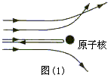
二. 填空题
9. 粒子散射，见图(1) 10. 见图(2)11. 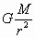12. 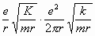
13. （数值在6550到6650范围内均可）
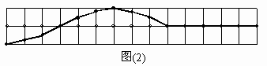
三. 实验题
14. C 15. A C
16. 1.9（1.9～2.0均可），重，支持，0.1
 | 可能原因 | 检验方法
答 | 转轴摩擦力太大 | 安装力矩盘后，轻轻转动盘面，如果盘面转动很快停止，说明摩擦太大。
或 | 力矩盘重心没有在中心 | 安装力矩盘后，在盘的最低端做一个标志，轻轻转动盘面，如果标志始终停留在最低端，说明重心在这个标志和中心之间。
17. (1)D
(2)在注射器活塞上涂上润滑油增加密封性
18. (1)2；图2电路电压可从0V调到所需电压，调节范围较大。（或图3电路不能测得0V附近的数据）
(2)5.2；111.8（111.6－112.0均给分）
(3)热敏温度计（提出其它实例，只要合理均给分）
四. 计算题
19. 设状态3的温度为T
1－3为等压过程 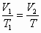(1)3－2为等容过程 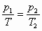(2)消去T即得 (3)
20. 不同意。小球应在A点离开平面做平抛运动，而不是沿斜面下滑，正确做法为：
落地点与A点的水平距离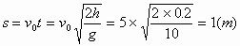(1)斜面底宽(2)
小球离开A点后不会落到斜面，因此落地时间即为平抛运动时间。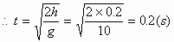(3)
21. （1）飞机水平速度不变 (1)y方向加速度恒定 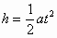(2)消去t即得 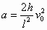(3)
由牛顿第二定律 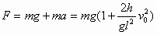(4)（2）升力做功 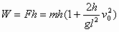(1)
在h处 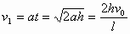(2)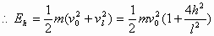(3)
22. （1）金属棒匀速运动 (1)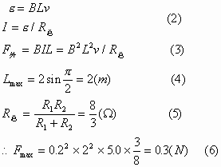
（2）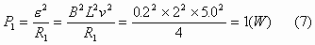（3）金属棒与导轨接触点间的长度随时间变化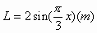且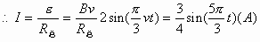(8)
23. （1）当最靠近上表面的烟尘颗粒被吸附到下板时，烟尘就被全部吸附烟尘颗粒受到的电场力
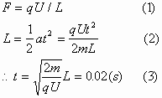（2）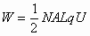 (4)(5)（3）设烟尘颗粒下落距离为x
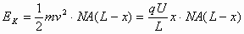(6)当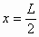时，达最大